**Orario ferroviario per non vedenti**

Trenitalia, la principale società italiana per la gestione del trasporto ferroviario passeggeri, facente parte del Gruppo Ferrovie dello Stato Italiane, ha realizzato una collaborazione commerciale con la Società Guido Ausili per mettere a disposizione una modalità di consultazione dell'orario ferroviario su personal computer, concepita per persone prive della vista, totalmente o parzialmente, o comunque con impedimento alla lettura dello schermo, per mezzo di un programma multifunzione.

Il programma GuidoAusili consente l'uso del personal computer in autonomia anche a persone disabili poco esperte, per mezzo di una interfaccia semplificata che non richiede la conoscenza di comandi specifici appositamente dedicati, e alla portata anche di coloro che hanno una scarsa dimestichezza con l'uso della tastiera.

Il programma GuidoAusili gestisce autonomamente i sintetizzatori di voce e i display Braille in possesso dell'utente, senza la necessità di fare uso di programmi screen reader.

All'interno delle funzionalità, l'utente si muove attraverso alcuni menu, in cui si può semplicemente scegliere tra le diverse possibilità che vengono proposte, una iniziativa che intende ampliare l’accessibilità alla vendita dei collegamenti delle Frecce .

Quindi con l’impiego di pochi tasti l'utente è in condizioni di muoversi autonomamente nel programma.

Grazie a questa partnership, con il programma GuidoAusili si rende facilmente possibile cercare un treno Frecciarossa, o una combinazione di più treni, adatto per un viaggio da una certa origine ad una certa destinazione, in un giorno desiderato.

Dopo avere individuato la soluzione di viaggio più adatta, il programma consente di generare alcuni testi riassuntivi con istruzioni per il viaggio, che potranno essere salvati oppure stampati, per essere consultati o dal viaggiatore stesso oppure da eventuali persone che lo accompagnano.

**MODALITA’ OPERATIVE**

Per consultare l'orario ferroviario e cercare un treno, i passaggi da svolgere sono i seguenti:

Entrando nel programma, l'utente si trova nel menu principale: deve portarsi, usando i tasti freccia, sulla voce "Internet", quindi sceglierla premendo il tasto Invio.

Si passa così ad un altro menu, in cui l'utente deve scegliere la voce "Orario ferroviario".

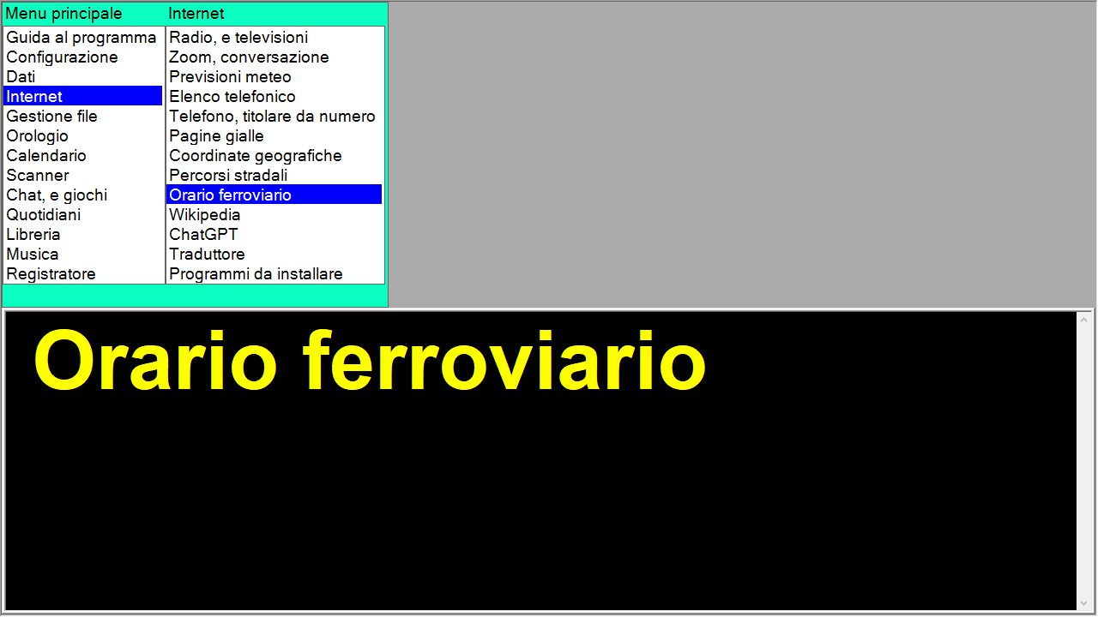

Diventa quindi possibile impostare una nuova ricerca, oppure richiamare ricerche già eseguite.

Per una ricerca si devono scrivere il nome di una stazione, o di una località di origine, il nome di una stazione, o una località di destinazione, e la data del viaggio.

Sono disponibili vari accorgimenti per facilitare la scrittura anche a persone poco esperte nell'uso della tastiera, come anche per richiamare con pochi comandi i nomi di stazioni più abitualmente frequentate.

Dopo avere impostato la richiesta, in breve tempo si ottiene un elenco dei treni, o delle combinazioni di treni, che la soddisfano:

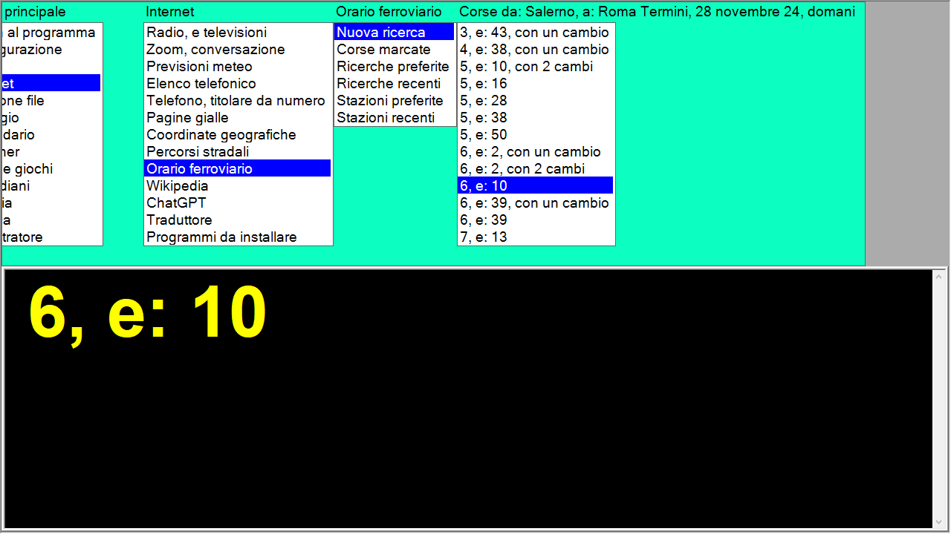

All'utente viene presentato il risultato sotto forma di un menu che elenca i possibili orari di partenza, nel giorno indicato.

Ulteriori informazioni si ottengono nei menu successivi, in cui si entra dopo avere scelto un orario di partenza.

Informazioni che riguardano i singoli treni, con i loro orari di partenza e di arrivo, i cambi di treno, e vari altri dettagli.

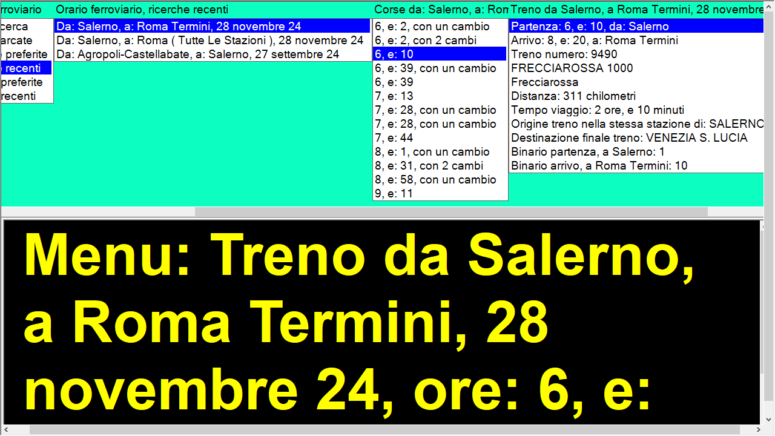

Dopo avere consultato varie informazioni, l'utente ha la possibilità di marcare quella corsa ferroviaria che ritiene adatta per le sue esigenze.

Quella corsa rimane quindi memorizzata nel programma, e l'utente può comodamente tornare a consultarla senza bisogno di ripetere la ricerca.

Come può anche, in base a quella corsa, generare un appuntamento in una sua agenda personale, riguardante il treno da andare a prendere in un certo giorno ad una certa ora.

Inoltre, l'utente ha la possibilità di generare, in base alla corsa ferroviaria prescelta, alcuni report sotto forma di testo.

I testi possono contenere istruzioni per il viaggio, riportando dettagliatamente i treni che si dovranno prendere e i loro orari.

Potranno essere usati dallo stesso utente, che potrà consultarli anche durante il viaggio per mezzo di un computer portatile, o anche mediante qualsiasi altro tipo di dispositivo mobile.

Oppure potranno essere stampati, e consegnati a persone che accompagneranno i viaggiatori alle stazioni o durante il viaggio, oppure che si incaricheranno dell'acquisto dei biglietti.

Riguardo l'acquisto dei biglietti, il programma GuidoAusili mette a disposizione, dopo avere individuato una soluzione di viaggio, la possibilità, con una apposita funzione, di entrare nel sito Internet di Trenitalia, per procedere all'acquisto on line dei titoli di viaggio.

L'installazione del programma GuidoAusili è possibile seguendo le istruzioni riportate nel sito https://www.guidoausili.it, nella sezione "Download".

Inoltre, il programma GuidoAusili può essere ottenuto già installato in un nuovo personal computer portatile, facendo richiesta de "Kit TiGuido", che può essere fornito dal Servizio Sanitario Nazionale agli aventi diritto.

Ulteriori informazioni nel sito https://www.guidoausili.it, alle sezioni "Kit TiGuido" e "Come richiedere".

Gli utilizzatori del programma GuidoAusili possono inoltre usufruire di un servizio di assistenza telefonica, disponibile dal lunedì al venerdì in orario serale, come specificato nel sito https://www.guidoausili.it, alla sezione "Assistenza".

La realizzazione di questa importante integrazione è il risultato di una collaborazione sinergica tra la società GuidoAusili e Trenitalia, che ha visto il coinvolgimento attivo e prezioso delle principali Associazioni di categoria.

Un sentito ringraziamento va alla U.I.C.I. – Unione Italiana Ciechi ed Ipovedenti, alla ADV – Associazione Disabili Visivi, alla ANPVI – Associazione Nazionale Privi della Vista ed Ipovedenti ed alla APRI – Associazione Pro Retinopatici e Ipovedenti per il loro fondamentale contributo.

È grazie al loro impegno e alla loro visione che oggi possiamo offrire un servizio sempre più inclusivo e accessibile, promuovendo una mobilità realmente alla portata di tutti.